产品需求规格书
文件编号： 版本：

项目名称：电子病历系统

编 | 制：王辉
日 | 期：2010 年 8 月 5 日
审 | 核：
日 | 期：
批 | 准：
日 | 期：

深圳蓝韵实业有限公司

文件修订历史

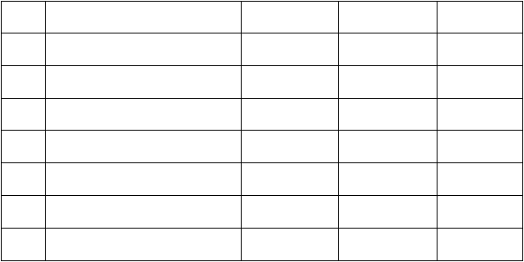
版本
修订内容
修订人
批准人
批准日期

目录 _Toc1

- 概述 错误!未定义书签。

目的 错误!未定义书签。

关联文档 错误!未定义书签。

缩略词 错误!未定义书签。

- 产品概述 错误!未定义书签。

产品名称 错误!未定义书签。

基本组成 错误!未定义书签。

产品预期用途 错误!未定义书签。

目标市场及注册需求 错误!未定义书签。

产品配置 错误!未定义书签。

产品中的角色 错误!未定义书签。

- 产品功能需求 错误!未定义书签。
功能需求分类 9
统一登录平台 9
病历模板维护模块 10
住院医生站模块 15
住院护士站模块 错误!未定义书签。
科室质控模块 20
全院质控模块 错误!未定义书签。
电子病案室管理模块 23
科研统计分析模块 24
医学资料库维护模块 25
系统维护模块 错误!未定义书签。

- 产品性能规格需求 28
- 用户接口需求 29
- 可适用性需求 29
可制造性 29
可安装性 29

概述

  - 目的

该文档主要对电子病历系统基础版本的产品内容、产品市场预期以及产品组成等给予说明定义。
主要包括电子病历系统基本组成，说明当前版本的产品涵盖了组成部分； 包括功能概述，说明当前版本的产品的主要功能，各功能的要求和性能；
包括当前版本产品的适应性要求，说明该产品对市场的适应性，产品的升级以及各种客户的需求给予说明；
包括了产品的法规法律适应性，说明档前产品的需要的满足的法规约束性，以及存在的法律风险等。
通过该文档，对电子病历系统基本版本产品能够从市场、功能、发布的规格要求和适应性有一个明确的了解，从而指导产品的市场定位、需求设计、技术可行性分析、产品管理 与法规支持的工作。

关联文档

该文档的编写过程中，参考了一下文档：

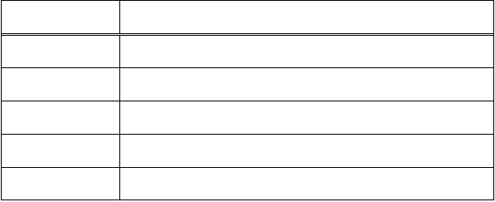
文件编号
文件名称

缩略词

该文档中应用的一些英文缩写或专业简称：
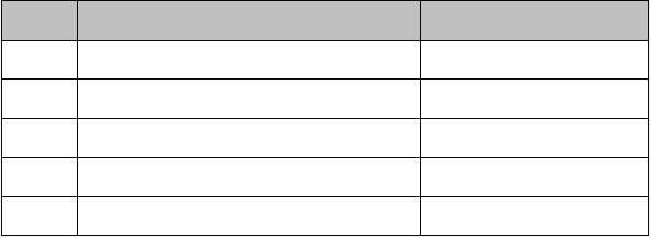
缩略语
英文全名
中文解释
EMR
Electronic Medical Record
电子病历
HIS
Hospital Information System
医院信息系统
LIS
Laboratory Information Management System
检验信息管理系统
PACS
Picture Archiving and Communication Systems
图像归档与放射系统
ID
IDentity
身份标识号码

产品概述

  - 产品名称

产品名称：电子病历系统（EMR：Electronic Medical Record） 产品版本：V1.0.0

基本组成

病历是指医务人员在医疗活动过程中形成的文字、符号、图表、影像、切片等资料的总和，是医务人员对临床医疗活动的记录和总结。是居民个人在医疗机构历次就诊过程中产生 和被记录的完整、详细的临床信息资源。
电子病历是病历的数字化记录。电子病历软件是一个围绕电子病历生成、书写、编辑、修改、展示、存储、查询、统计、质量控制的完整信息系统。
本产品是由多个软件系统组成，同时与HIS、PACS、LIS 等外部系统配合工作，其基本构如下：

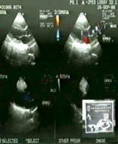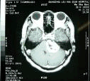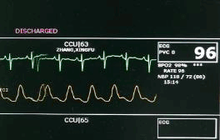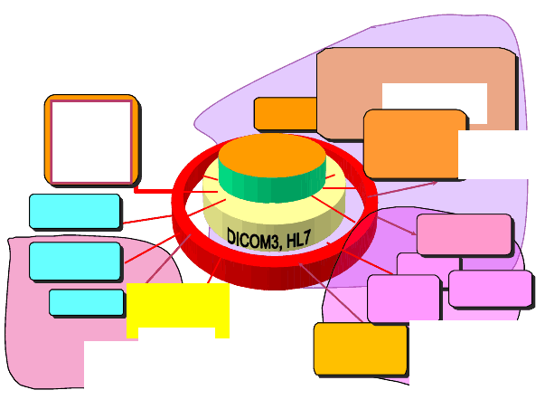
XML解析技术，所见即所
得地书写所有医疗文书
HIS
门诊病历
- 收费
- ID
- 药品
电子病历
集成平台
医嘱首页
病历病程
. . .
LIS
中间件，消息机制
心电图系统
胃镜图像系统
CCU
ICU
病 理 学
影像学
PACS，RIS
导管室
系统
危 重 病 医 学
手术麻醉
信息系统

产品预期用途

本产品是个集成平台，通过本平台可以让医生护士快速、准确的完成病历书写与打印， 让医院质控人员时时监控医院病历是否按质量要求完成，让病案室人员统一管理全院病历的 归档、借阅审批、签收等，让医院的管理者和科研人员能够对病历进行结构化检索，满足临 床科研及数据挖掘的需要。
本产品可以在简单易用的操作下提供以下用途： 病历基础数据字典及病历模板的设置
结构化录入，并实现结构化检索，满足临床科研统计分析的需要帮助医生护士快速定位患者，高质量的完成患者病历的书写
能够实现临床套打、续打、清洁打印、局部选择打印等各种打印需要实现病历医院三级检诊、痕迹保留、电子签名的要求
实现医院病历质量控制，建立院级、科级、书写者三级质量控制体系，实施电子病历质量网络实时监控
实现患者病历的归档统一管理，严格已归档病历的借阅及归还的控制

能够实现个性化设置，满足不同客户病历书写个性化需求能够与HIS、PACS、LIS 等系统无缝连接
病历的保存能够实现满足国家标准化的要求，预留与居民电子档案等区域电子医疗系统的接口，逐步实现病历数据、居民健康信息区域共享

目标市场及注册需求

销售区域及面向顾客由客户提出来的需求。
竞争产品

注册需要

产品配置

表 1 基本配置表
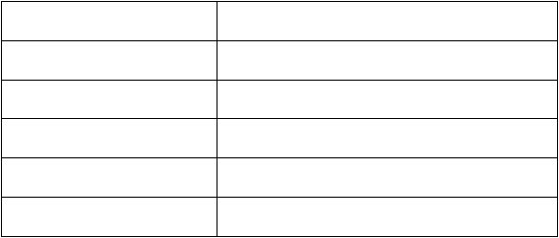
配置项 配置
国内
数据库服务器
使用医院现有数据库服务器
应用服务器
使用医院现有应用服务器
网络交换机
使用医院现有交换机
打印机
有
电子病历集成平台
有

  - 产品中的角色
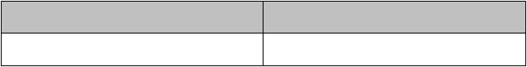
角色名称
职责描述
医生
患者病历的书写、审核、提交、打印等


护士
患者护理记录的书写、审核、提交、打印，
完成三测单的录入打印等
科室质控人员
对科室医生书写的病历进行质量控制，保证
科室病历书写的规范性准确性
医务科人员
对全院科室病历书写质量进行监控，对医生
书写的病历进行抽查评分，对质控标准的设
立
病案室人员
对全院病历的归档、借阅审批、签收，病历
质量终极评分等管理
科研工作者、医院管理人员
进行病历检索，对医学数据进行统计分析、
数据挖掘等
系统管理员
对全院病历模板的设置、系统字典的维护、
系统参数的管理等

产品功能需求

切换用户登录科室 统一登录平台 1 设过附屈无资质账户
修改密码

设宜胎历数据元设宜柄历数据组设毁病历页尼

病历栝板维护膜块

设犹医学校板囡J夺设犹病历段落提纲设苞病历榄板
医生T作 站－E界出1

住院1矢生站杖块 r 病历 倡阅申诘
病历书写
护士T作 站－E界面住院护 I站 校块 ［病历书写

二塑竺＿

科室质控主界面科室质控校块 ［ 病历终末评分
顶控究成／取消
功能需求分类 日 全院质控总平台全院屈控模块 ［ 病历缺陷审杳

匝控标准设出3
奋石未归档的出院忠者列表已归档病案检索

电臼内突室眢理校块 1 病历借阅审批、归还审批
病历签收病历归档

医学资料库维护梗块 医学资料库维护

统计力案设宜科研统计分析桢块 f样 本数据筛选
生成夼询结果

科室设宜 用户设宜 角色组设钳

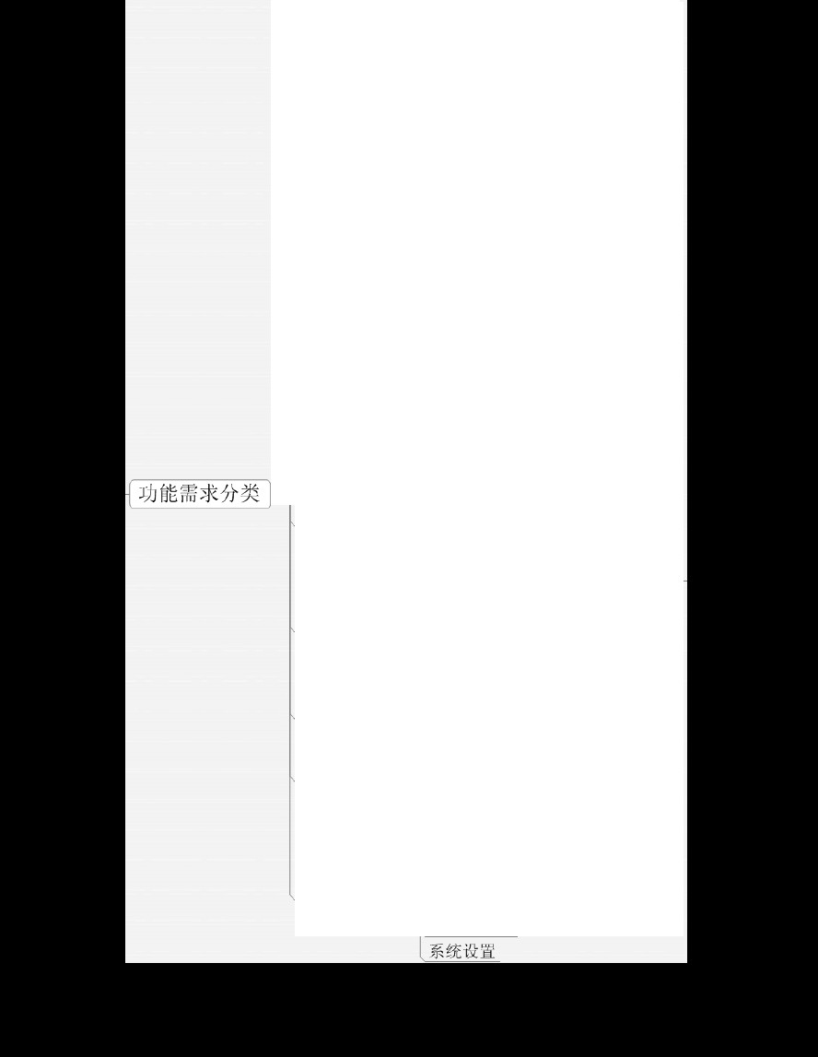系统维护模块

从位设＇说字典表设齿'

  - 功能需求分类

    - 统一登录平台

参与者：所有用户；

描述：用户登录后，系统根据用户权限显示用户所能使用的系统菜单，用户可以根据菜单导航进入到不同系统中；
如系统登陆后可显示类似如下界面：

其中每个模块是根据医院的购买注册的模块及当前用户的权限动态显示，要求排列整 齐，容易扩展，图标可自定义设置，排列方式可设置，并且可以设置默认登录模块，下次登录时直接进入默认模块；双击具体模块图标后自动进入相关系统，同时可以关闭进入的系统 返回当前界面并切换到其他系统中去，这样当用户有权限使用多个系统时，不需要执行多个 程序去使用系统。
典型的事件发生过程：

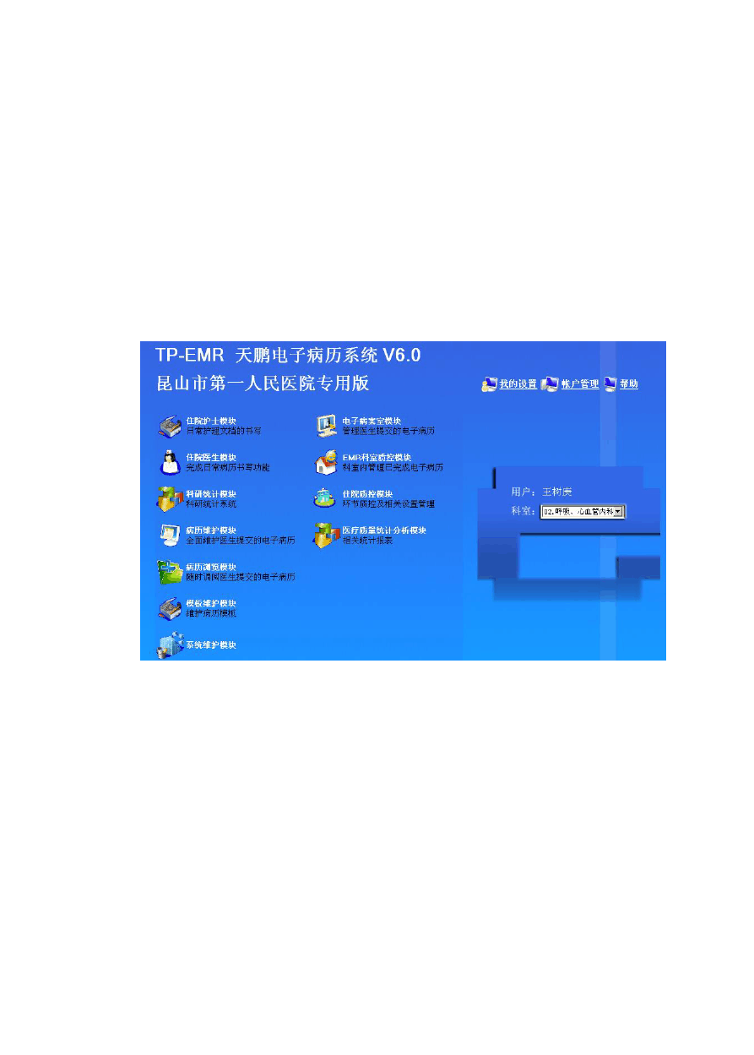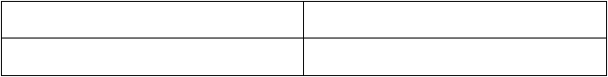参与者的动作

- 用户输入工号密码后选择登录

系统的响应

- 根据用户的工号获取用户所归属的权限

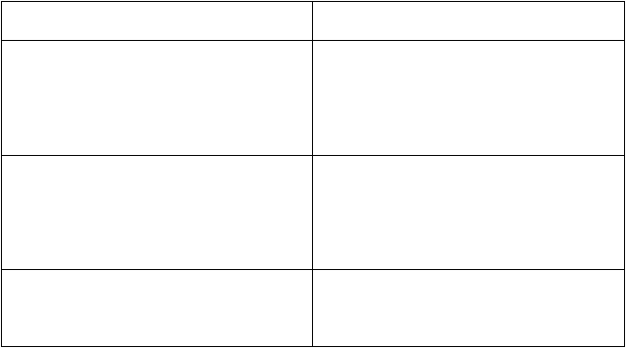
组、模块特殊角色、是否附属账户等
3） 根据用户权限组获取当前权限组有权限
使用的系统，并将这些系统动态加载到登录
平台
4） 获取用户注册的科室，如果注册多个科
室，把多个科室返回到前台显示，用户可选
择登录到具体的科室
5） 记录用户系统登录日志，包括登录时间、
登录 IP 等

      - 选择用户登录科室

用户选择下次默认登录的系统,选择后下次登录系统后，将直接进入默认系统，可以通过关闭默认系统回到主平台。
参与者的动作
系统的响应
1） 用户选择默认登录系统
2） 根据用户选择的科室获取不同科室的信
息，供用户选择进入护士站或者医生站后，
加载不同科室的患者信息、质控信息、病历
模板信息等
3） 根据用户权限组获取当前权限组有权限
使用的系统，并将这些系统动态加载到登录
平台
4） 记录用户系统登录日志，包括登录科室
信息等

选择默认登录系统

用户切换登录的科室

参与者的动作

- 用户选择其他登录科室

系统的响应

- 记录用户选择的默认登录系统

- 下次登录时取出设置的默认登录系统并直接进入设置系统

设置当前用户的附属无资质账户

非附属账户可设置当前用户的附属物资质的实习医生账户信息如类似下图：

可实现当前用户附属实习账户的工号、密码、有效期等信息，实习账户和普通账户在病历书写中的权限是不一样的，如实习医生有病历书写的权限但是没有病历审签的权限等。

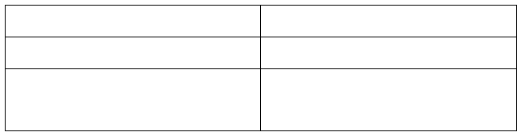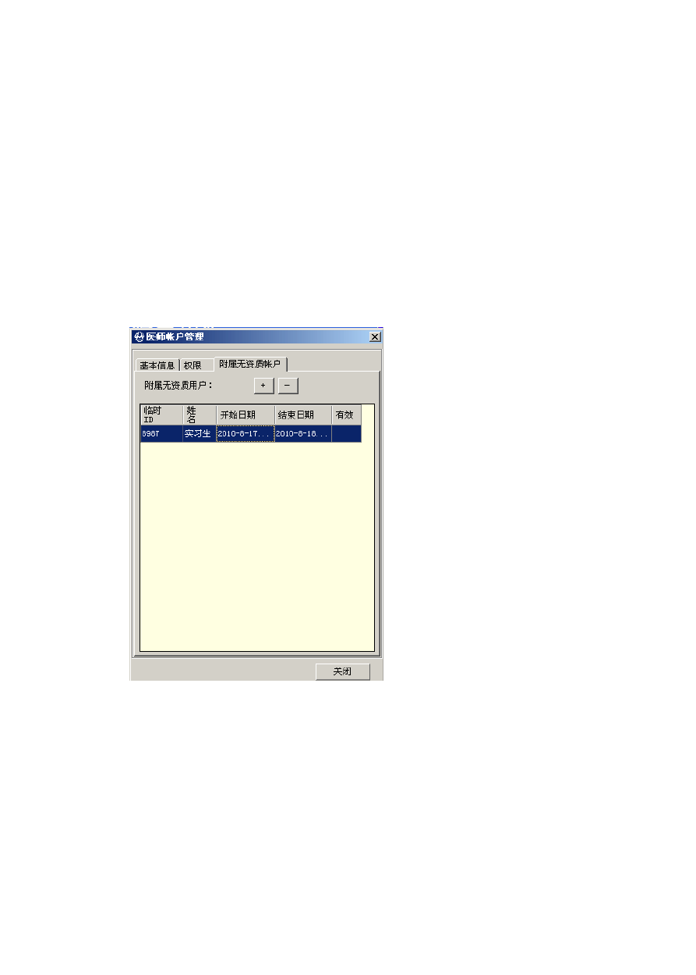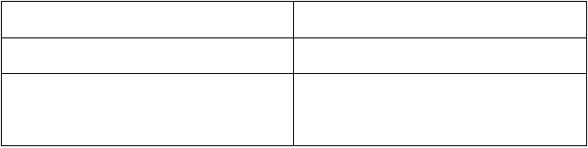参与者的动作

- 选择设置附属无资质账户

系统的响应

- 判断用户是否有权限设置附属账户

4） 加载当前用户已经附属的账户信息到前台展示


4） 选择新增账户
5） 自动生成临时附属账户ID，等待用户设
置账户密码及账户有效期限
6） 选择删除账户
7） 返回主账户信息和附属账户信息给应用
层，应用层通知数据库删除附属账户信息

更改用户密码

更改用户登录密码
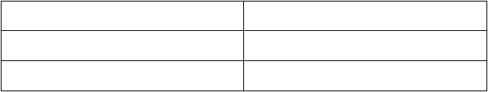
参与者的动作
系统的响应
1） 用户选择更改密码
2） 验证用户输入的旧密码是否正确
3） 将新密码经过加密之后保存到数据库

进入系统

进入欲登录的系统
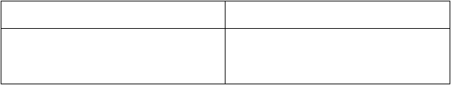
参与者的动作
系统的响应
1） 用户双击（或单击）欲登录的系统
2） 查找当前系统对应的动态库文件，调用
动态库进入系统

病历模板维护模块

参与者：系统管理员、医生、护士等

描述：用来新增、修改、删除病历数据元、数据组、病历页眉、病历页脚、病历模板库等数据，其中病历模板库用户可以设置个人模板、科室模板、全院模板等供不同用户使用。
按照卫生部关于电子病历数据结构如下图：

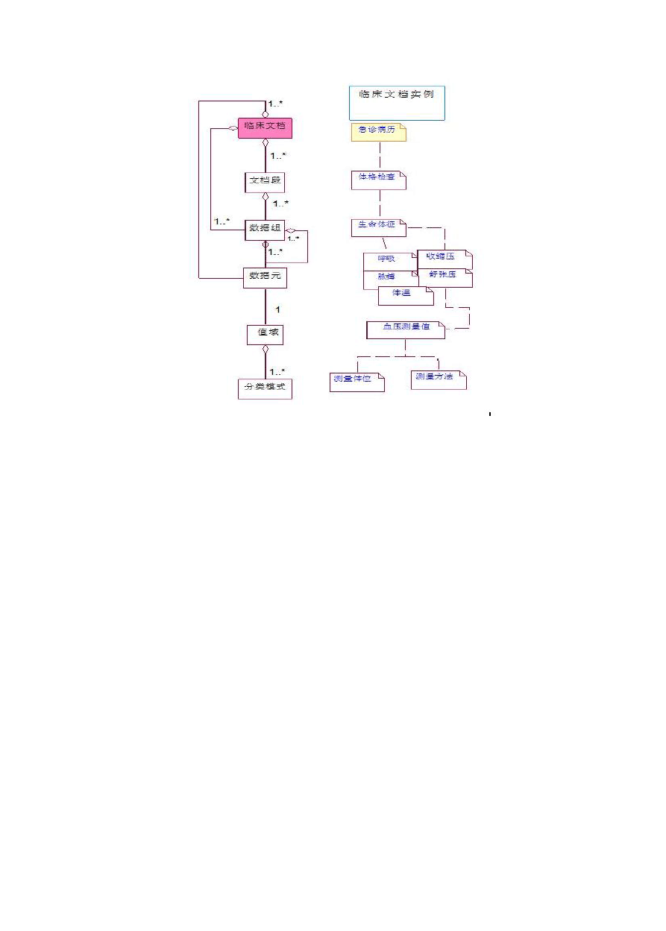

设置病历简单元素

参与者：系统管理员

描述：用来新增、修改、删除病历里简单元素，数据元是位于电子病历数据结构的最底层，可以通过定义、标识、表示和允许值等一系列属性进行赋值的最小、不可再细分的数据单元。简单元素的数值类型包括字符型、布尔型、数值型、日期/时间型、二进制型等。
如设置单选多选界面可参考如下图：

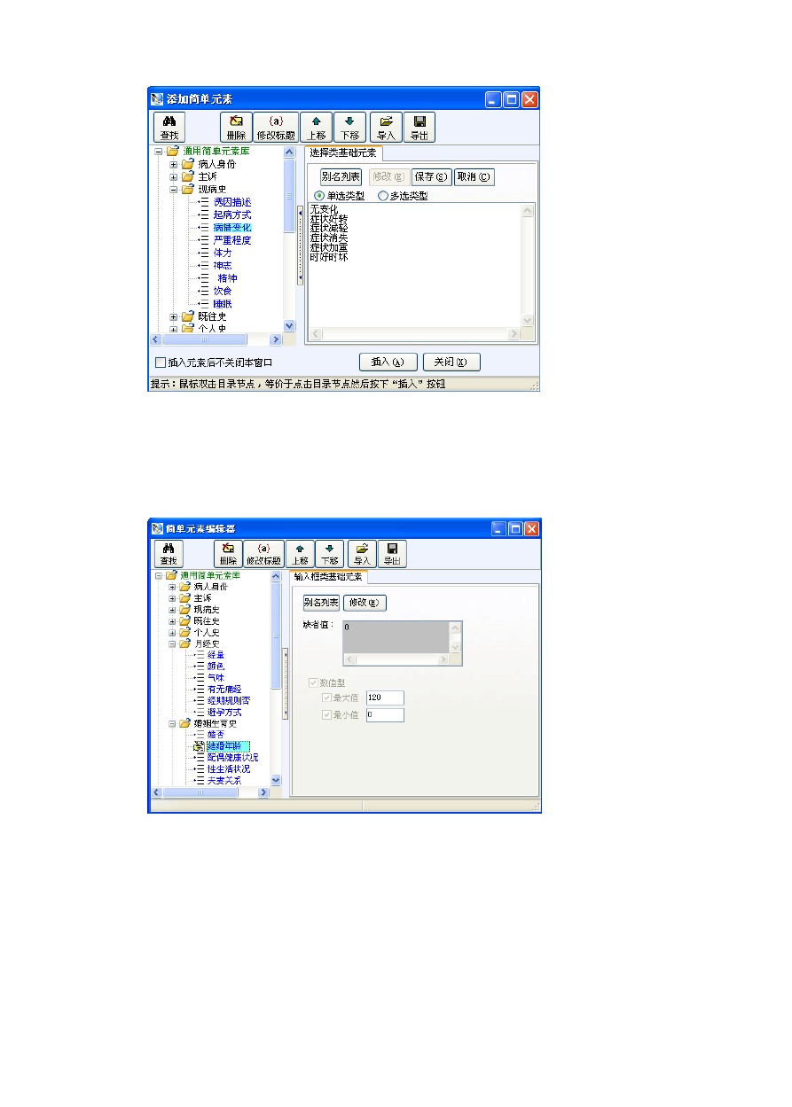

设置其值域时要增加选择数据元值域代码表的对应、值域的编码、默认值等，以表格形式录入；
设置字符数值型的输入框如下：

针对输入框的类型需要增加字符型的长度、日期型，包括长日期、短日期、时间型及选择格式化样式等；
数据元的设置均要包括是否必输项的设置；

预留布尔型和二进制型，待以后扩充使用； 典型的事件发生过程：


参与者的动作

- 用户选择新增数据元分类

系统的响应

- 判断当前子目录所在的节点层级，取出当前分类的父节点
- 自动生成当前节点ID，根据用户输入的节点名称，将当前分类保存到数据库

- 用户选择修改数据元分类标题 5） 取出当前用户所选择节点的ID

6） 根据当前节点ID 及用户输入的新的分类名称，更新数据到数据库
- 用户选择删除数据元分类 8） 取出当前用户所选择节点的ID，并且判

断当前节点下是否还有子分类

  - 如果没有子分类，根据当前节点ID，直接删除分类
  - 如果有子分类，提示用户先将子分类删除后再删除当前分类
  - 用户选择新增数据元 12） 取出当前用户所选择节点的ID

13） 根据用户输入的数据元标识符、数据元名称、数据元的简单描述、数据元数值类型、数值范围、值域范围等，将当前数据元信息 插入到数据库
14） 用户选择修改数据元 15） 取出当前用户所选择的数据元ID

16） 根据用户输入的数据元名称、数据元的简单描述、数据元数值类型、数值范围、值域范围等，将当前数据元信息更新到数据库
14） 用户选择删除数据元 15） 取出当前用户所选择的数据元ID

16） 根据数据元 ID 将当前数据元从数据库中删除

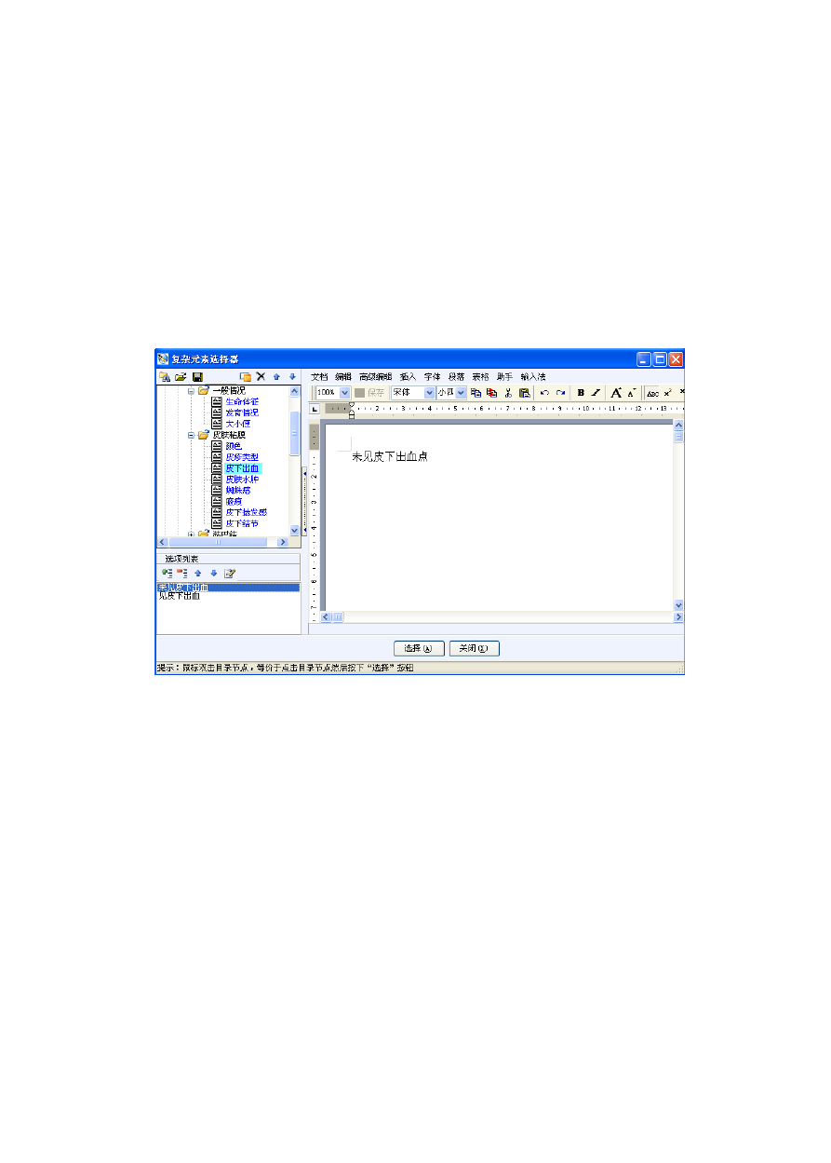
设置病历复杂元素

参与者：系统管理员

描述：用来新增、修改、删除病历里的数据组，数据组是由若干数据元构成，作为一个数据元集合体构成临床文档的基本单元，具有临床语义完整性和可重用性特点。数据组可以 存在嵌套结构，即较大的数据组中可包含较小的子数据组。
如设置界面可参考如下图：

在病历书写时，如当选择皮下出血类型为“未见皮下出血时”，则不需要描述皮下出血情况，而当选择皮下出血类型为“见皮下出血时”，则需要具体描述皮下出血情况，如下图：

然后用户在展开数据组对应的模板里的数据元值域。典型的事件发生过程：

参与者的动作

- 用户选择新增数据组分类

系统的响应

- 判断当前子目录所在的节点层级，取出当前分类的父节点
- 自动生成当前节点ID，根据用户输入的节点名称，将当前分类保存到数据库

- 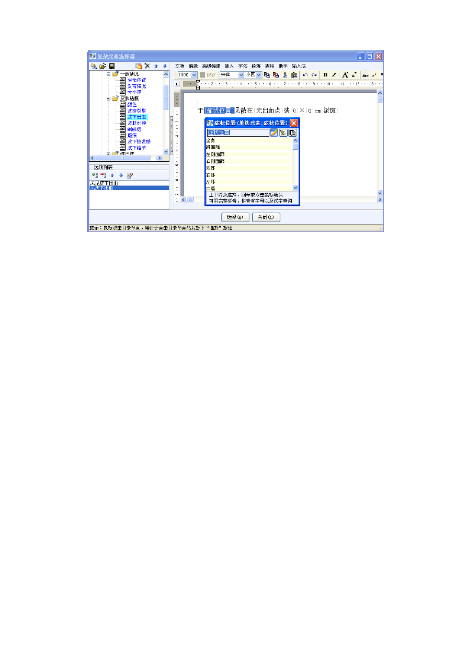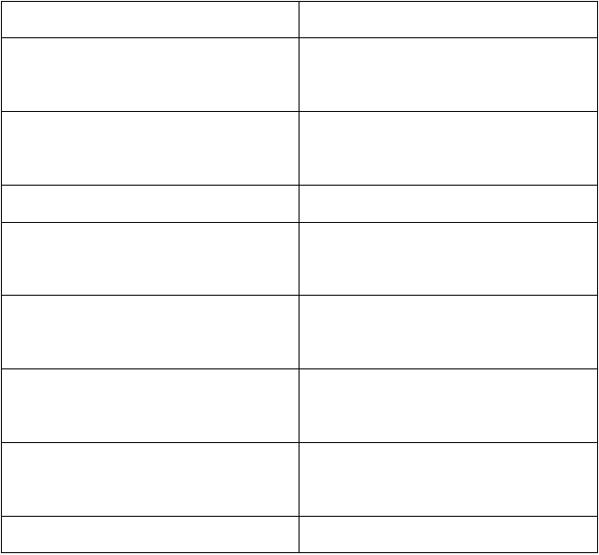用户选择修改数据组分类标题 5） 取出当前用户所选择节点的ID

6） 根据当前节点ID 及用户输入的新的分类名称，更新数据到数据库
- 用户选择删除数据组分类 8） 取出当前用户所选择节点的ID，并且判

断当前节点下是否还有子分类

  - 如果没有子分类，根据当前节点ID，直接删除分类
  - 如果有子分类，提示用户先将子分类删除后再删除当前分类
  - 用户选择新增数据组 12） 取出当前用户所选择节点的ID


13） 根据用户输入的数据组标识符、数据组名称、数据组的简单描述等，将当前数据组信息插入到数据库
14） 用户选择修改数据组 15） 取出当前用户所选择的数据组ID

16） 根据用户输入的数据组标识符、数据组名称、数据组的简单描述等，将当前数据组信息更新到数据库
16） 用户选择删除数据组 17） 取出当前用户所选择的数据组ID

18） 根据数据组 ID 将当前数据组从数据库中删除，同时删除数据组对应的值域
19） 用户选择新增数据组值域 20） 取出当前用户所选择的数据组ID

21） 根据用户设置的数据组选项名称插入到数据库
22） 用户选择修改数据组值域 23） 取出当前用户所选择的数据组 ID 及数

据组值域ID

24） 根据用户设置的数据组名称更新到数据库
25） 用户选择删除数据组值域 26） 取出当前用户所选择的数据组 ID 及数

据组值域ID

27） 根据数据组ID 及数据组值域ID 从数据库中删除
28） 用户选择修改数据组值域对应的模板 29） 根据用户设置的值域对应的病历模板，

转换成二进制保存到数据库

设置病历小模板

参与者：系统管理员等

描述：用来新增、修改、删除病历小模板，供病历大模板调用使用。如设置界面可按如下界面：

典型的事件发生过程：

参与者的动作

- 用户选择新增小模板

系统的响应

- 根据用户录入的小模板的名称、编码、分类保存到数据库，并更新页面的树节点3） 根据用户设置的小模板，转成二进制保存到数据库

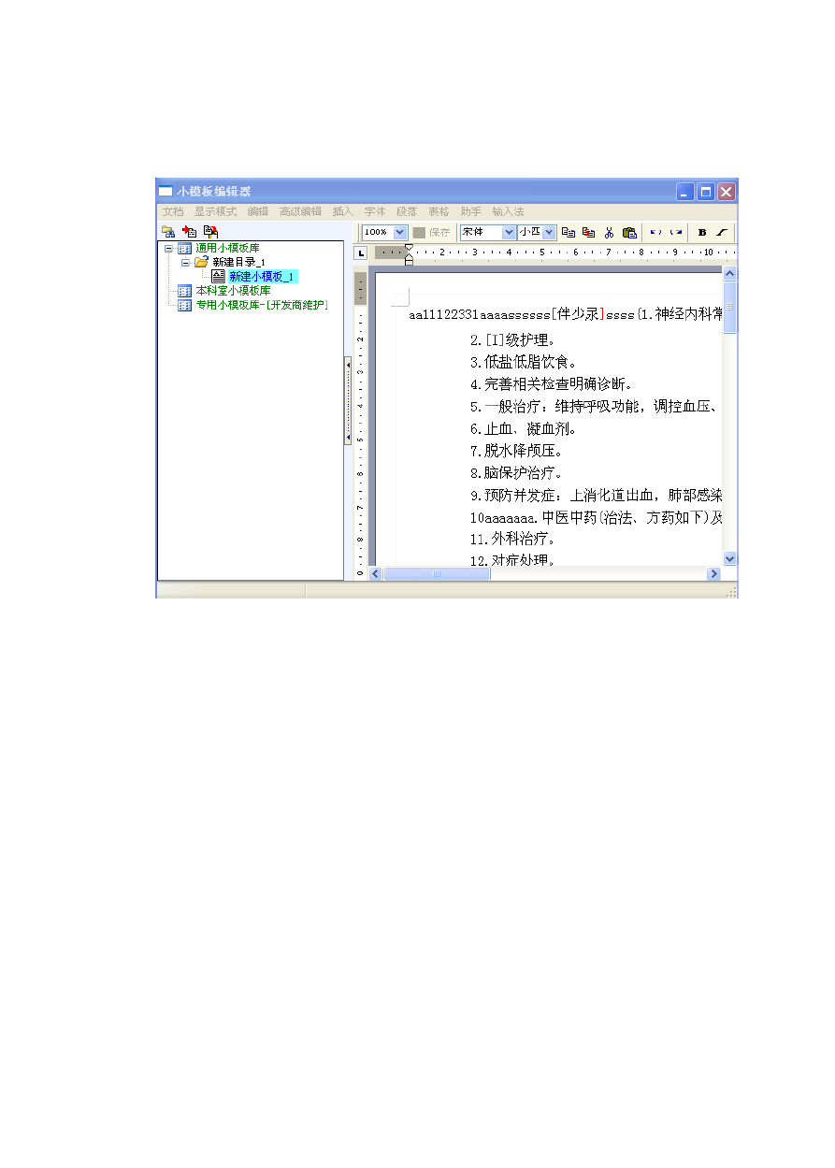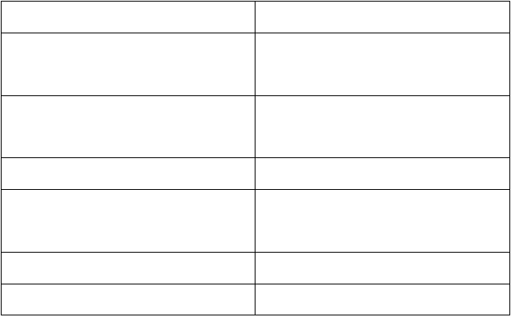4） 用户选择修改小模板 5） 取出当前用户所选择的小模板ID

6） 根据用户设置的小模板内容及小模板数据，更新到数据库
7） 用户选择删除小模板 8） 取出当前用户所选择的小模板ID

9） 删除小模板ID 对应的数据及模板

设置病历页眉页脚

参与者：系统管理员等

描述：用来新增、修改、删除病历的页眉模板，供病历大模板使用。如设置可按如下界面：

典型的事件发生过程：

参与者的动作

- 用户选择新增病历页眉

系统的响应

- 根据用户录入的页眉编号、页眉名称保存到数据库，并更新页面的树节点
- 根据用户设置的页眉模板，转成二进制保存到数据库

- 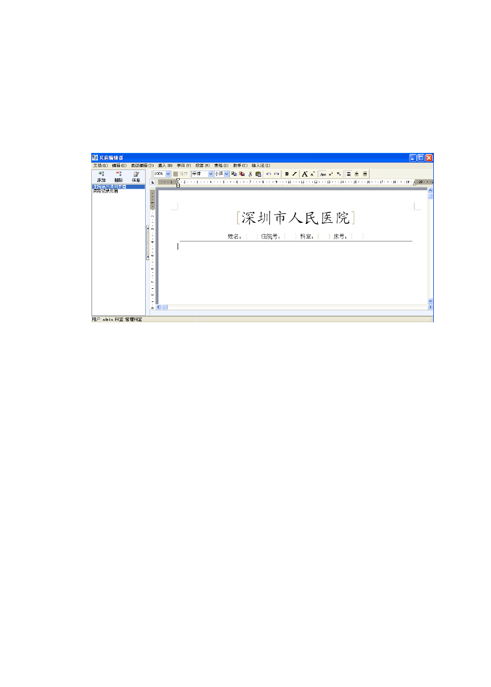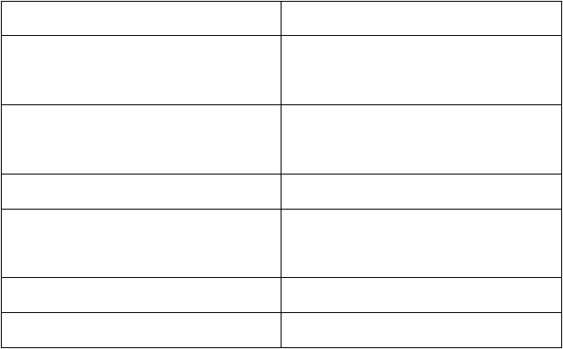用户选择修改页眉 5） 取出当前用户所选择的页眉ID

6） 根据用户设置的页眉名称及页眉模板数据，更新到数据库
7） 用户选择删除页眉 8） 取出当前用户所选择的页眉ID

9） 删除页眉ID 对应的数据及模板

设置医学模板图库

参与者：系统管理员、医生、护士等

描述：用来新增、修改、删除医学模板图库，所设置的图库供设置病历模板时使用。如设置可按如下界面：

典型的事件发生过程：

参与者的动作

- 用户选择新增、修改医学图库

系统的响应

- 弹出本地图片加载路径选择框，让用户选择本地的符合格式的图片 3）将图片转换成二进制格式保存到数据库， 并且前台生成预览图

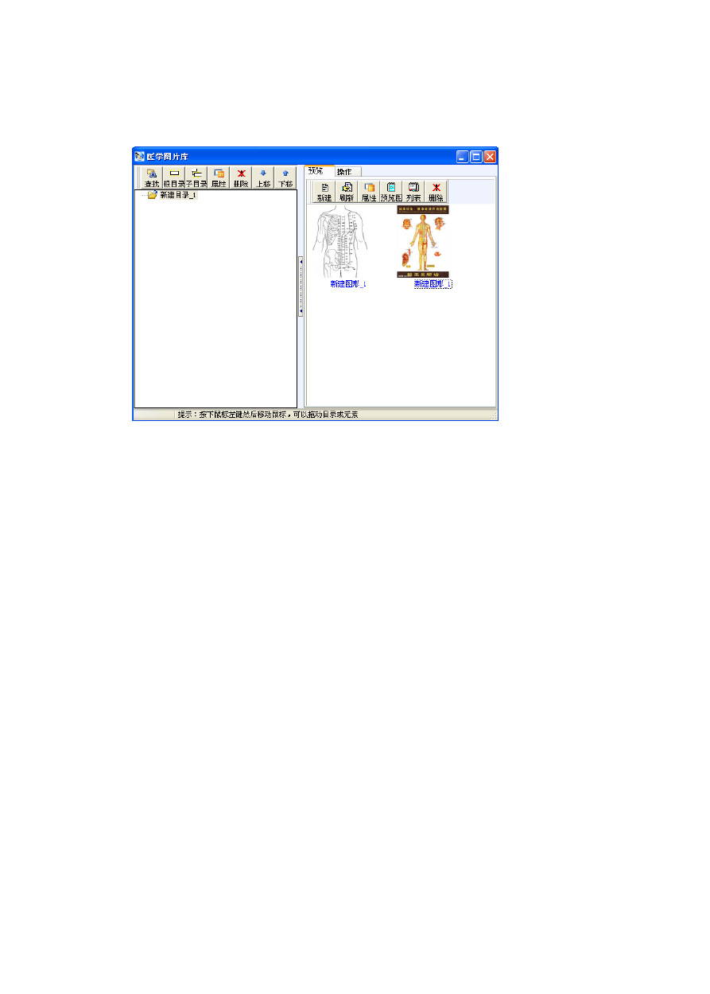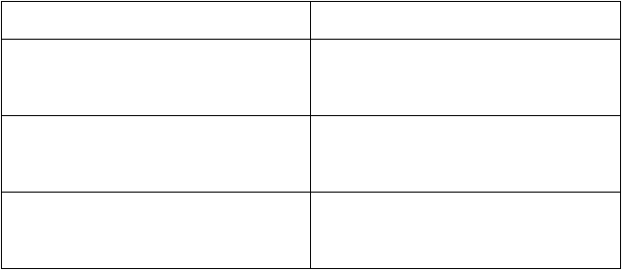4）用户选择删除医学图库 5）获取所选择的图库 ID，返回给应用层删除当前图库数据

设置医学模板矢量图图库

参与者：系统管理员、医生、护士等

描述：用来新增、修改、删除医学模板矢量图库，所设置的矢量图库供设置病历模板时使用。
如设置可按如下界面：

典型的事件发生过程：

参与者的动作

- 用户选择新增、修改医学矢量图库

系统的响应

- 弹出矢量图画图界面，等待用户编辑矢量 图 3）将图片转换成二进制格式保存到数据库， 并且前台生成预览图

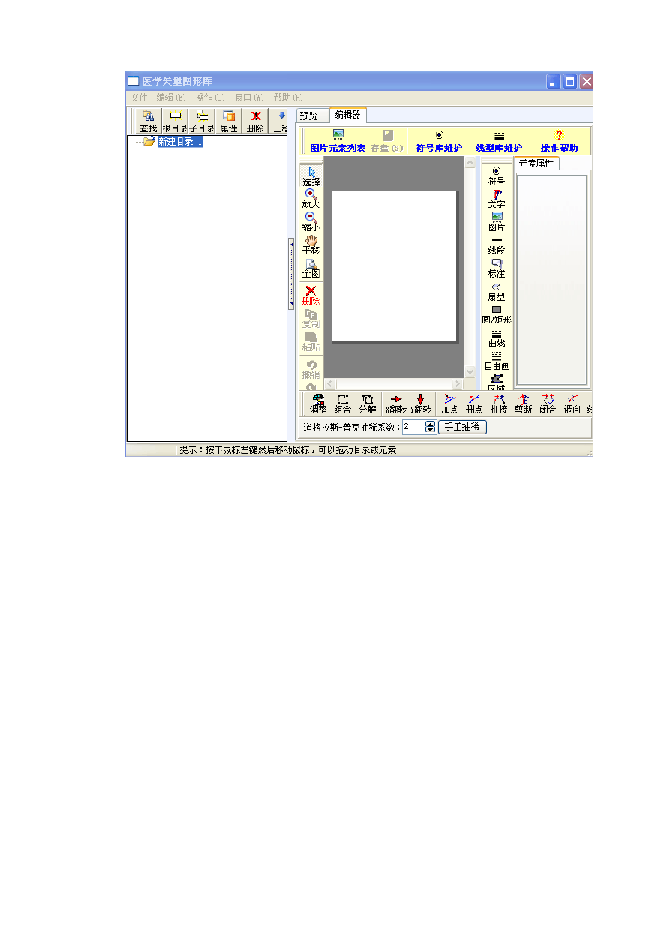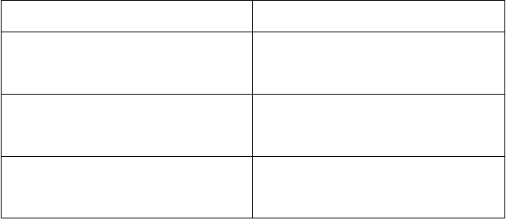4）用户选择删除医学矢量图库 5）获取所选择的图库 ID，返回给应用层删除

当前图库数据

设置病历段落提纲

参与者：系统管理员、医生、护士等

描述：用来新增、修改、删除病历段落提纲，段落提纲如主诉、现病史、既往史等段落信息，在病历中是不可删除的固定文字。

如设置可按如下界面：

在病历模板设置时，可以通过选中文本右键设置当前文本为提纲，然后弹出所设置的提纲分类供用户选择对应。
典型的事件发生过程：

参与者的动作 1）用户选择新增、修改提纲分类

系统的响应

- 弹出输入框让用户输入提纲分类名称和 备注信息
- 将提纲信息保存到数据库，并在页面上 自动更新当期提纲节点

- 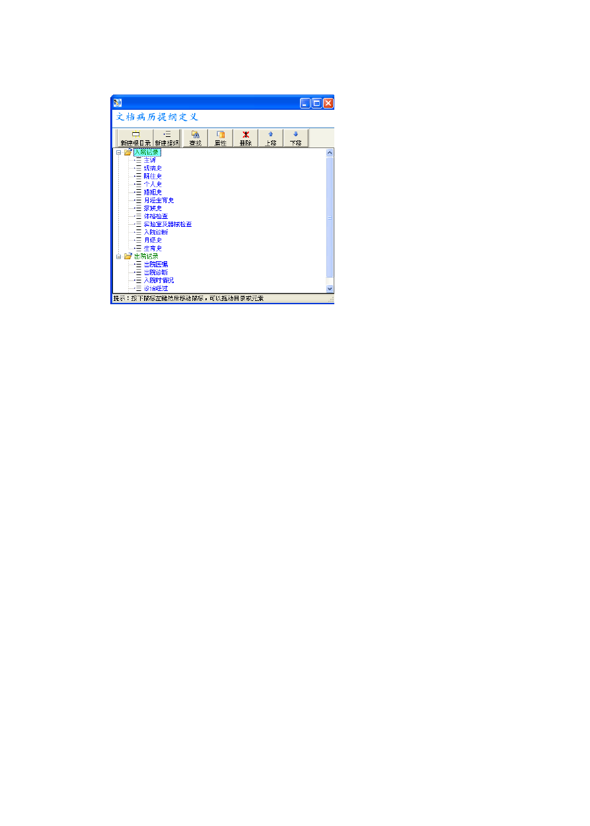用户选择删除提纲分类 5）判断当前分类是否含有提纲明细设置，存在则提示用户删除明细再删除分类
6）获取当前提纲 ID，返回给应用层删除当前提纲分类
7）用户选择新增、修改提纲明细 8）获取当前所选择的提纲分类 ID，如果没有

选择任何分类提示用户先选择提纲分类或者新建分类
9）弹出输入框让用户输入提纲明细名称和备

注 信 息 10）将提纲明细信息保存到数据库，并在页面上自动更新当期提纲明细节点
11）用户选择删除提纲分类 12）获取当前提纲ID，返回给应用层删除当前提纲明细

设置病历特殊符号

参与者：系统管理员、医生、护士等

描述：用来新增、修改、删除病历常用的键盘不便录入的特殊符号。如设置可按如下界面：

典型的事件发生过程：

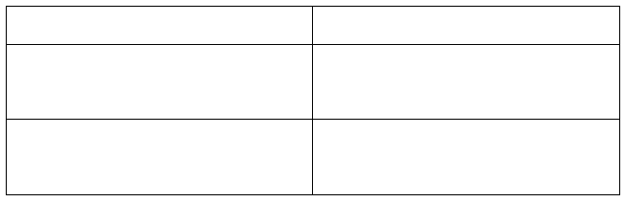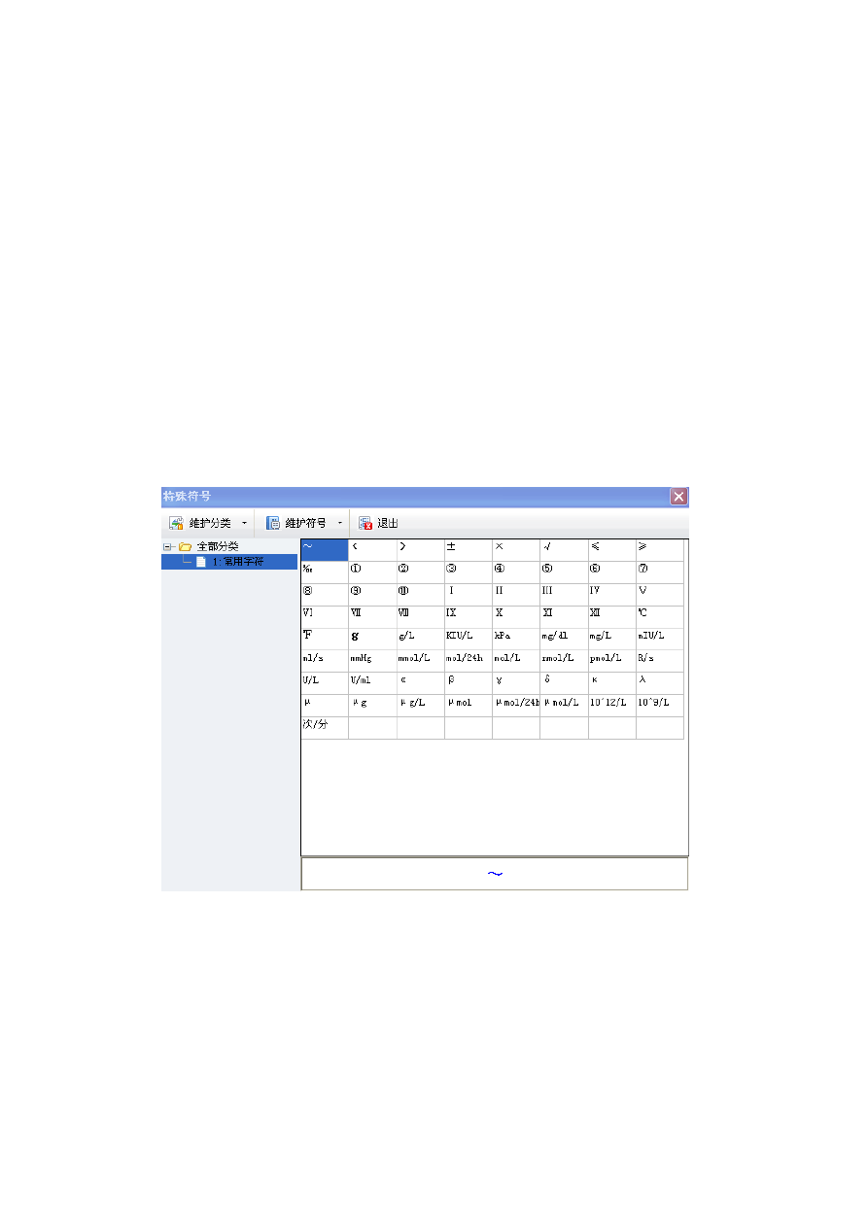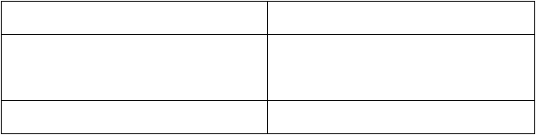参与者的动作 1）用户选择新增、修改特殊符号分类

系统的响应

- 弹出输入框让用户输入特殊符号分类的 编码和名称信息
- 将分类信息保存到数据库，并在页面上自

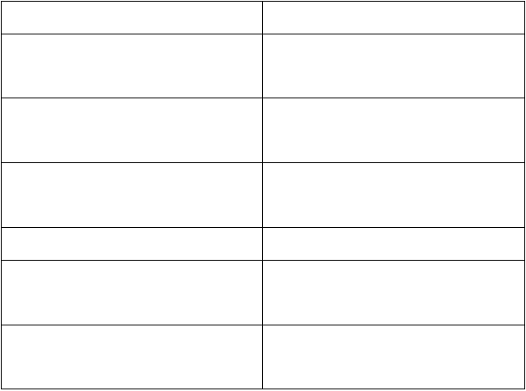
动更新分类节点
4）用户选择删除特殊分类
5）判断当前分类是否含有明细设置，存在则
提示用户删除明细再删除分类
6）获取当前分类 ID，返回给应用层删除当前
分类并刷新前台界面显示
7）用户选择新增、修改特殊符号明细
8）获取当前所选择的分类 ID，如果没有选择
任何分类提示用户先选择分类或者新建分类
9）弹出输入框让用户输入特殊符号内容
10）将特殊符号数据保存到数据库，并在页
面上自动更新
11）用户选择删除特殊符号明细
12）获取当前特殊符号ID，返回给应用层删
除当前特殊符号

设置病历常用语句

参与者：系统管理员、医生、护士等

描述：用来新增、修改、删除病历常用的语句。如设置可按如下界面：

典型的事件发生过程：

参与者的动作 1）用户选择新增、修改常用语句分类

系统的响应

- 弹出输入框让用户输入常用语句分类的 编码和名称信息
- 将分类信息保存到数据库，并在页面上 自动更新分类节点

- 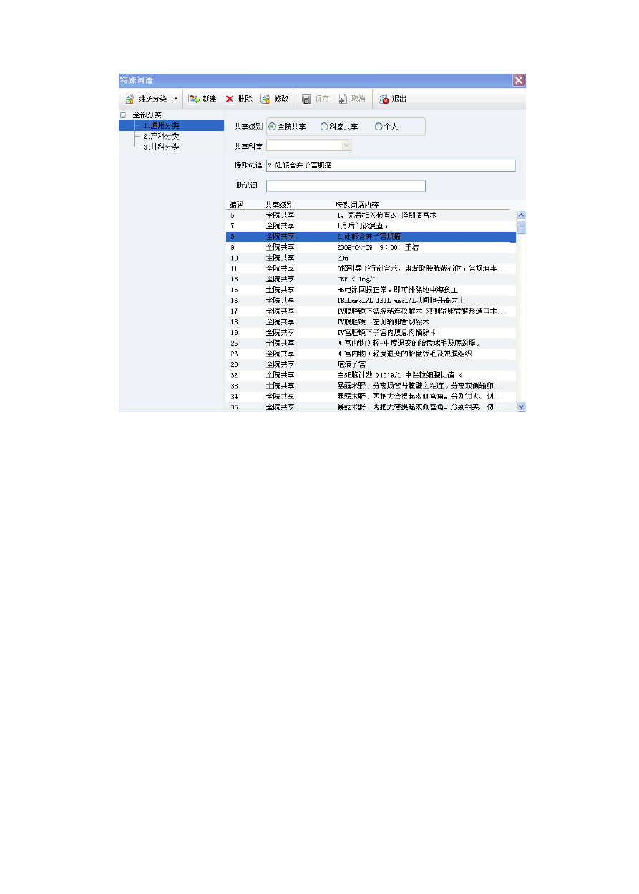用户选择删除常用语句分类 5）判断当前分类是否含有明细设置，存在则

提示用户删除明细再删除分类

6）获取当前分类 ID，返回给应用层删除当前分类并刷新前台界面显示
7）用户选择新增、修改常用语句明细 8）获取当前所选择的分类 ID，如果没有选择

任何分类提示用户先选择分类或者新建分类9）弹出输入框让用户输入常用语句内容

10）将常用语句数据保存到数据库，并在页面上自动更新
11）用户选择删除常用语句明细 12）获取当前特殊符号ID，返回给应用层删

除当前特殊符号

设置病历纸张类型

参与者：系统管理员

描述：用来新增、修改、删除病历纸张类型。如设置可按如下界面：

典型的事件发生过程：

参与者的动作 1）用户选择新增、修改纸张类型

系统的响应

- 设置界面为编辑模式，等待用户输入纸 张的宽度和高度和名称，并自动生成预览
- 将纸张信息保存到数据库，并在页面上 自动更新纸张节点

- 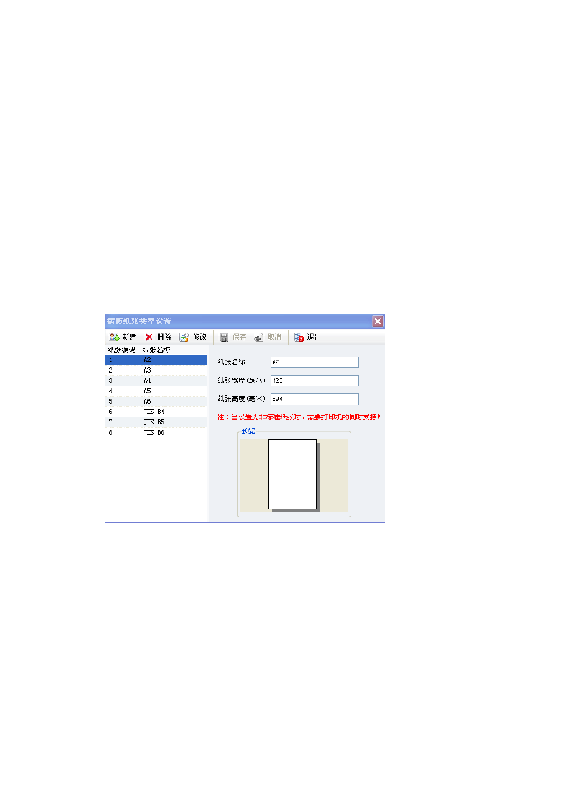用户选择删除纸张类型 5）获取当前纸张 ID，返回给应用层删除当前

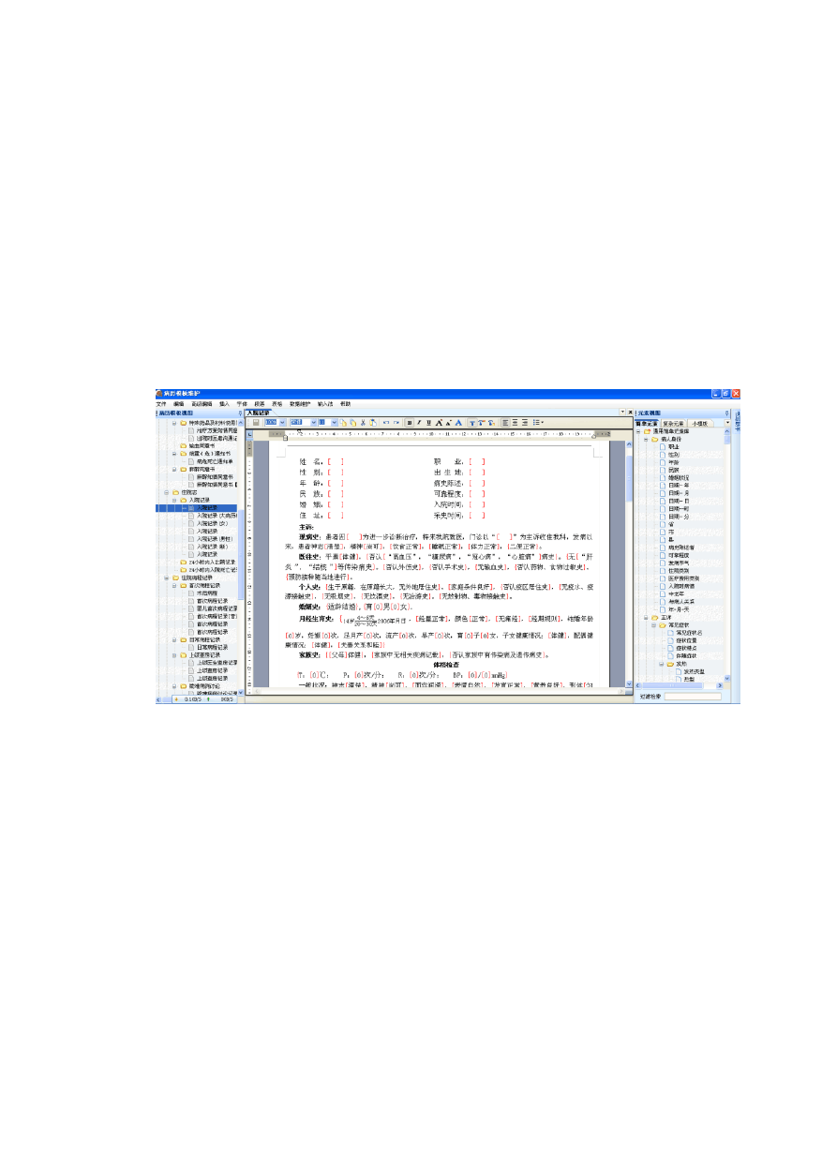纸张并刷新前台界面显示

设置病历模板

参与者：系统管理员、医生、护士等

描述：用来新增、修改、删除病历模板，设置病历模板即病历页面设计器，用来设置模板的基本分类、基本内容及质控信息。
病历模板维护可用类似以下界面实现：

病历模板编辑要满足以下功能： 1、文字处理：
仿 Word 所见即所得的界面风格，直观简单，易学易用；

支持设置字体大小、字体名称、粗体、斜体、下划线，删除线、文字的颜色等； 支持段落的居中、居左、居右等对齐设置；
支持文档的列表、编号、缩进、自动换行(软回车)、段落（硬回车）、行间距和段落背景颜色设置；
支持复制、粘贴（可选择复制文本，还是带格式、带节点的复制）；

支持撤销、重做（不是简单的文字等方面的撤销重做，要保留XML 节点的属性）；

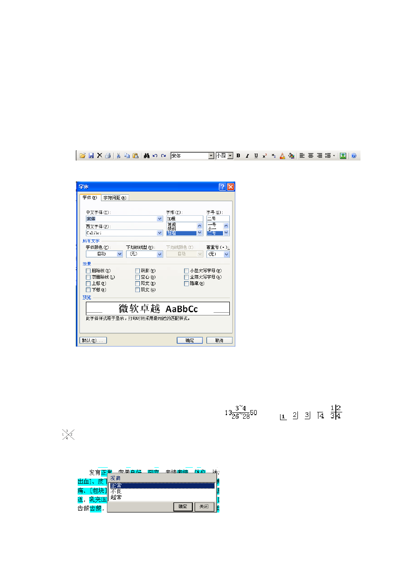
支持图片的插入和编辑； 支持页眉页脚的个性设置； 支持文字的上标下标；
支持插入特殊符号、横线、换页符； 支持格式刷；
典型功能图标如：

字体设置如：

2、特殊录入方式处理

支持标签、单选、多选、有无选、复选框、格式化文本、数字、时间等； 支持设置固定的禁止删除的关键字，如主诉、现病史等；

支持特殊医学表达式输入编辑，如月经史公式： ，牙齿 、 、 、 、 、等；
如单选：

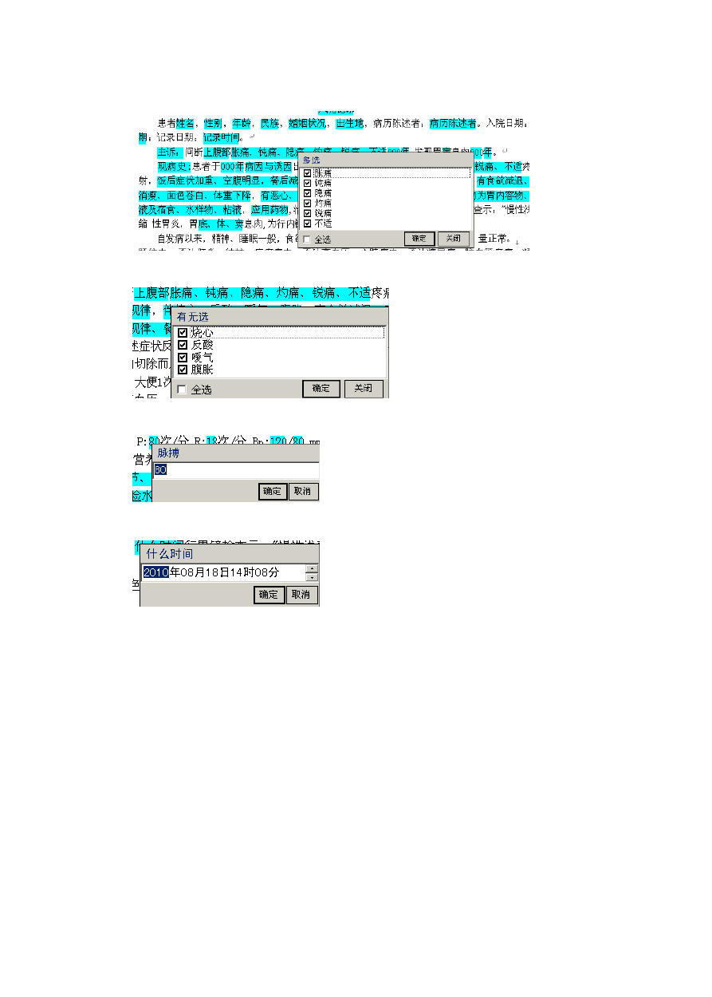
多选：

有无选：

格式化文本、数字：

格式化日期：

3、表格处理

支持基本的表格插入、删除； 支持合并单元格、拆分单元格；
支持增加行，增加列，删除行，删除列操作； 支持表格的自动换行，自适应高度宽度等；
支持设置表格及单元格边框的类型，宽度，颜色，显示与否； 支持在表格中插入图片；
支持在表格中再次插入表格； 支持表格自动换页；

支持固定表头，在每页上面重复显示； 表格中的元素可以结构化；
支持从word 中的表格和编辑器中的表格互相复制； 如一些常用的表格操作：

匿l 插入表格幅）
妇 双；I 菩入滚 (Z )

门且一 左边卦人列(iJ)
一生右边卦人列的
咽 八 A,. A宁 1忑
t ' I ' 了 ， I , 8 , I ,

七 上方卦入行(Q) 七 下 方卦人行 尔）
马门 卧l除行 区） 咑 lltl除列(ll ) 应 lltl桧哀格m
＿
北择门］

摔列坒鹉 内容(]f l

►- r 仁

大 1 t e 己t 住院
x
1 4

匪 翻 早志 各创）
匝i 含 井里运 议）
国 显示 表硌埮双） 酉 表格居性 江）
仁 左 边括(U)
了 上边梪m
，
于
:::1 右 边梪叩 二 下边框心） 仁］所有过框 (Y)
无边框戊）

＿＿
＿－6·一
，A
支持中国式的复杂表头，如：
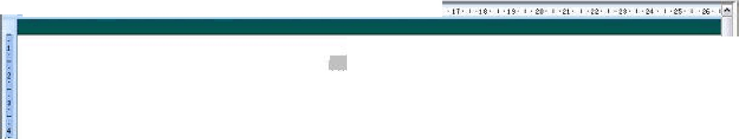动 月 I
• I . 』 亡 I • :0: - I • 4 • I ·'., • I - E, • I • T • I • :(: · I · - I • tO• I · Ll • I · I;;:• I • j $ • I • j4 - I • · I • i i>· I
，．一·，一－一--·一．一－一． 茵
医院工．作空穷 岱孟）报未
（二）床位使用及住院者动态
罚报论位：
住坎芍动芯
姐内出拽．人坟
刘内比歹吐
死亡
实 罕 实 出
叨，月
平
俨呵头刁
出
吐
韧
尺
开
A.
数
P,IJ
闪
入
闪
悦，
启
轩
入
总
寸
立
口
讨
浒 虷 子 巳中
力 辖 念 计 习疗
或
＿ ＿
，心
为
|
＿
泾
纠人
改
a
开人
数
L 召
玉臣
总
云
日
改
保
屯
敌
笠
斥
日
改
付
总
愁
平
抟 只
平 军
人 A
戊 ｀
蓄
霓 月
环 秤
名 死 次
戎
＿
曰
＿
芯
｀
数
苍
工
怍
巳
琶
月
改
书
均
住
注
曰
过
尽汁
诈饺内籽哪
悖 仑f-
L 坛
丞 ＿，
仑
i 笠
切 环
坎 o
纣
1 i 丿
笠
“
4
｀
i
l
竺 』i g 严
U8
”庄 `3 .3
云灾
5 ．心，众杻 4 S1 1之 芒0
B
I
l仑
书4
It
咚 织 IB, 心1 由 ？亢 . 31:拓．&,
, ．OOl 2 ．庆 札．实u .3
3
L;
1
戏 3 飞
坟
l仇， 凶:
JOO, (
I
片 并牛U归
名L 哎
扣 匀 匀 i
l
农 牡 1坎 心 如 如 1 e．安它L．仅
a” 3 汾 汾 饺 廿 忑
O A Q＂ 凡 叮 了 4I 14 ] 3

 |  |  | 具! | 际 | 戈l | 际 | 陪 |  |  |  | 匼 | 均 | 干 | ＃ | 浅
 | 刊！ | 叽l | 末 | 开 | 开 | 占 | 活 |  |  |  | 疗 | 斥 | 均 | 氏 | 吾
工姓 | 竺 | 雯 | 匀 | 软 | 胶 | 用 | 已 | 北 | 丹 | 行 | 无 | 位 | 斥 | 芭 | 干

见位负另:J.._( 妇 i 块赛 人 心 熏，
＿
日
人
，
1
吐
已
出
益实
．？·－·屯即 ，习－－－凶－－－jL 心于一．冈－－ -－
一
一
- 2 2-

4、结构化
冈
－i<
，

支持结构化xml 存储；

能够实现对结构化数据的提取；

保存前能够对结构化数据进行验证，如是否必输项、取值范围、数据合法性、逻辑验证等；
能够实现病历检索、科研分析等； 如病历可以结构化成如下xml 文档：

5、数据共享

结构化数据支持符合国家标准的数据元、数据组的绑定支持数据元、复合数据元、数据组的设置；
能够直接将病历中一些关键数据在数据库和文件中同时保存，如初步诊断和最后诊断； 能够实现一些基础数据元进行一次修改、多文档刷新功能；

典型的事件发生过程：

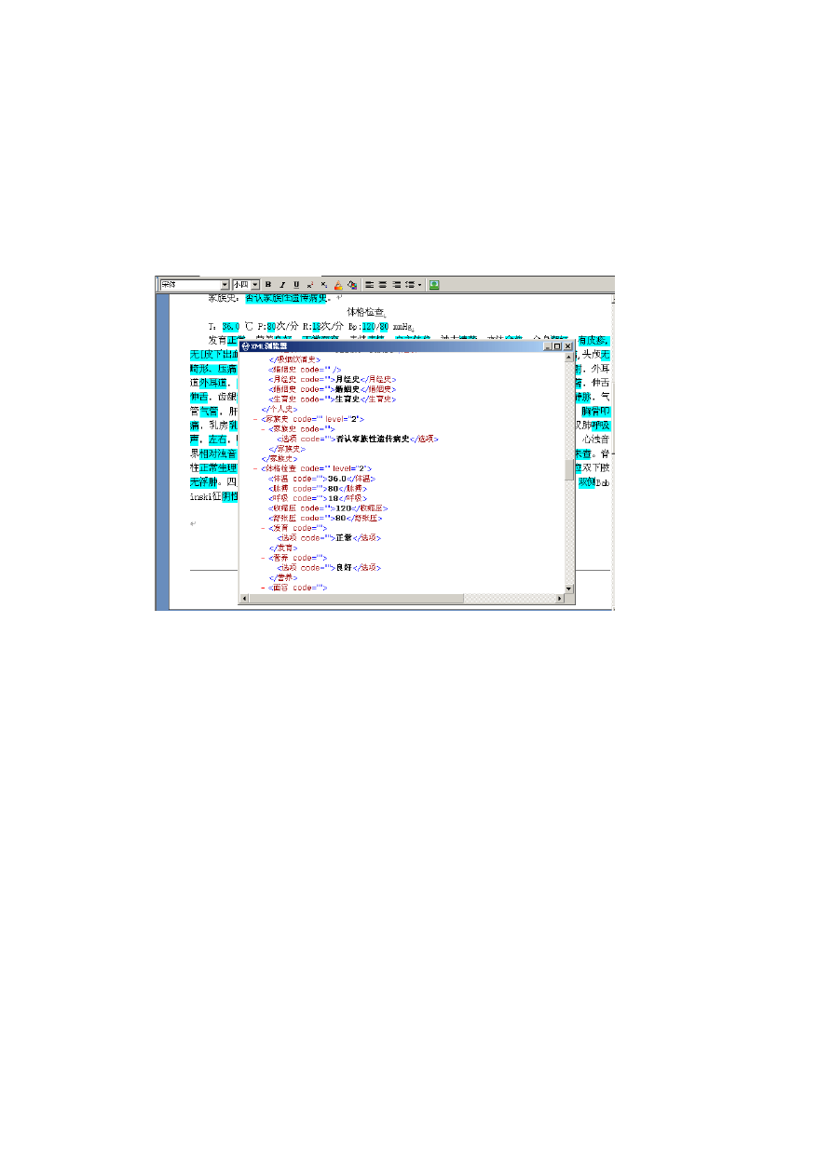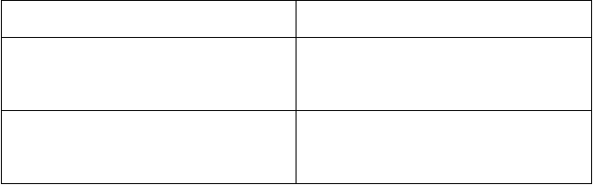参与者的动作

- 用户选择新增病历模板

系统的响应

- 获取设置病历页面的默认纸张类型、纸张方向、页边距、页眉页脚等页面信息 3）获取所选病历模板类型，包括住院志、病程记录、护理记录、手术记录等信息


  - 获取用户设置的模板名称及质控信息

  - 前台生成获取以上信息的空白模板

  - 用于选择插入简单元素
  - 获取当前光标所在位置，如果是不可编 辑的位置则提示用户
  - 根据用户设置的简单元素，自动生成树 状列表，供用户选择

  - 在光标所在位置插入数据元节点

  - 用于选择插入复杂元素
  - 获取当前光标所在位置，如果是不可编辑的位置则提示用户 12）根据用户设置的复杂元素，自动生成树状列表，供用户选择

13）在光标所在位置插入数据组节点

- 用户选择插入图片
- 获取当前光标所在位置，如果是不可编辑的位置则提示用户 16）弹出从文件中取出图片或者从图库中取出图片供用户选择图片来源

17）在光标所在位置插入图片

- 用户选择插入表格
- 获取当前光标所在位置，如果是不可编辑的位置则提示用户 20）弹出表格基本属性框，包括表格的行和列、固定列宽，自适应列宽等让用户选择

21）在光标所在位置插入表格

- 用户选择插入医学特殊表达式
- 获取当前光标所在位置，如果是不可编辑的位置则提示用户 24）弹出特殊医学表达式编辑框，让用户选择所要插入医学表达式的种类及表达式上面

以上内容仅为本文档的试下载部分，为可阅读页数的一半内容。如要下载或阅读全文，请访问：https://d.book118.com/065221004042011113

